chassis vitre fixe
EN PROFIL ACIER INOXYDABLE a rupture de pont thermique de LA GAMME janisol INOX de jansen

1 - COMPOSITION DU SYSTÈME
Châssis vitrés fixes en profilé acier inoxydable (qualité 316 suivant norme AISI ) à rupture de pont thermique conforme à la Norme EN 14024, de la gamme JANISOL INOX de JANSEN, avec remplissage de 12 à 38 mm d’épaisseur.
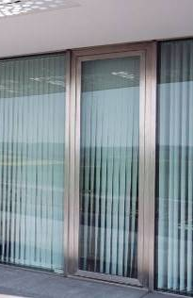
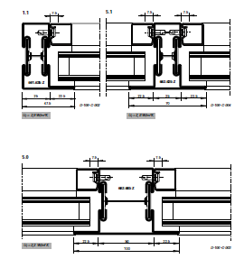
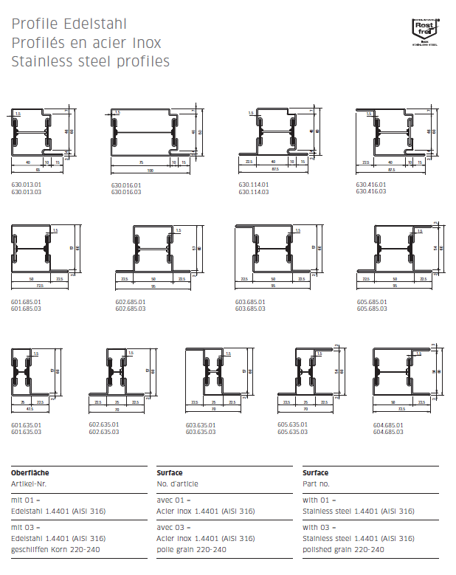

2 – DESCRIPTION DU SYSTÈME
Châssis vitrés fixes en profilé en profilé acier inoxydable (qualité 316 suivant norme AISI) à rupture de pont thermique conforme à la Norme EN 14024, de la gamme JANISOL INOX de JANSEN, avec remplissage de 12 à 38mm d’épaisseur :
- Cadre : profilés tubulaires en acier inoxydable (qualité 316 suivant norme AISI) à rupture de pont thermique conforme à la Norme EN 14024, , obtenus à partir de feuillard 2 faces dont les parois intérieure et extérieure sont reliées par des âmes isolantes continues en matière plastique armée de fibres de verre et raccordées par contre-dépouillage et sertissage. Les profilés seront assemblés par soudure et suivie d’un meulage et d’un ponçage.
- Remplissages : vitrages isolants feuilletés sous certification CEKAL de 12 à 38mm d’épaisseur maintenus par parcloses en acier inoxydable de manière invisible au moyen de boutons-pression en acier zingué et par joints en silicone de 1ère catégorie SNJF, …
- Plaques de fixation :
- elles devront transmettre, sans désordre, les différentes charges au gros œuvre, permettre le réglage des montants dans les trois dimensions et absorber les dilatations longitudinales et verticales de la façade.
- toutes les plaques de fixation en acier telles que les plaques d’ancrage, plaques de base, semelles, supports, cales, raidisseurs éventuels, … devront être conformes aux régles professionnelles du S.N.F.A., relatives aux spécifications de mise en œuvre des façades métalliques, ainsi qu’au DTU en vigueur.
- celles ci seront en acier galvanisé à chaud selon norme NF P 20.351.
- la protection devra être rétabli, après tout soudage éventuel effectué sur chantier, au moyen d’une peinture à poudre de zinc.
- Tous les calfeutrements nécessaires à une parfaite finition et étanchéité devront être prévus. Ils seront réalisés en tôle d’acier inoxydable, avec en première barrière un joint d’étanchéité à la pompe conformes aux indications du SNJF (1er catégorie) et en deuxième barrière par une membrane d’étanchéité.

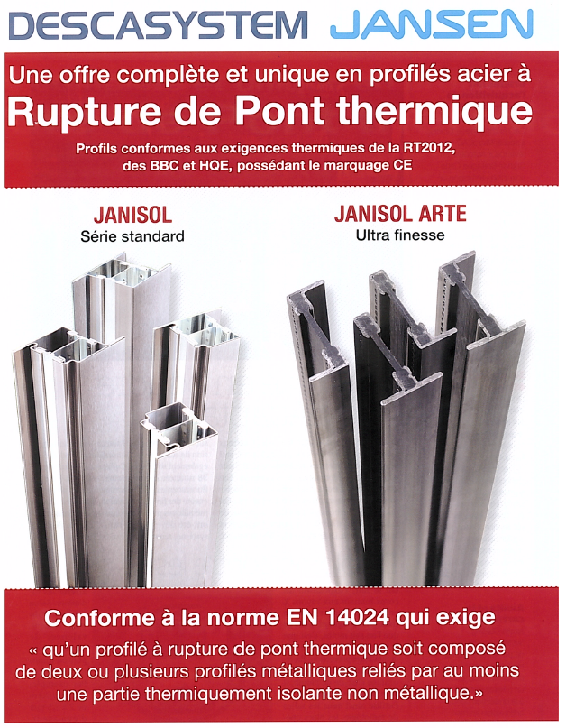
Les profilés en acier seront en acier inoxydable avec finition brossée, polissage, …

Référence de qualité : gamme JANISOL INOX de JANSEN à rupture de pont thermique conforme à la norme EN 14024 et sous marquage CE

